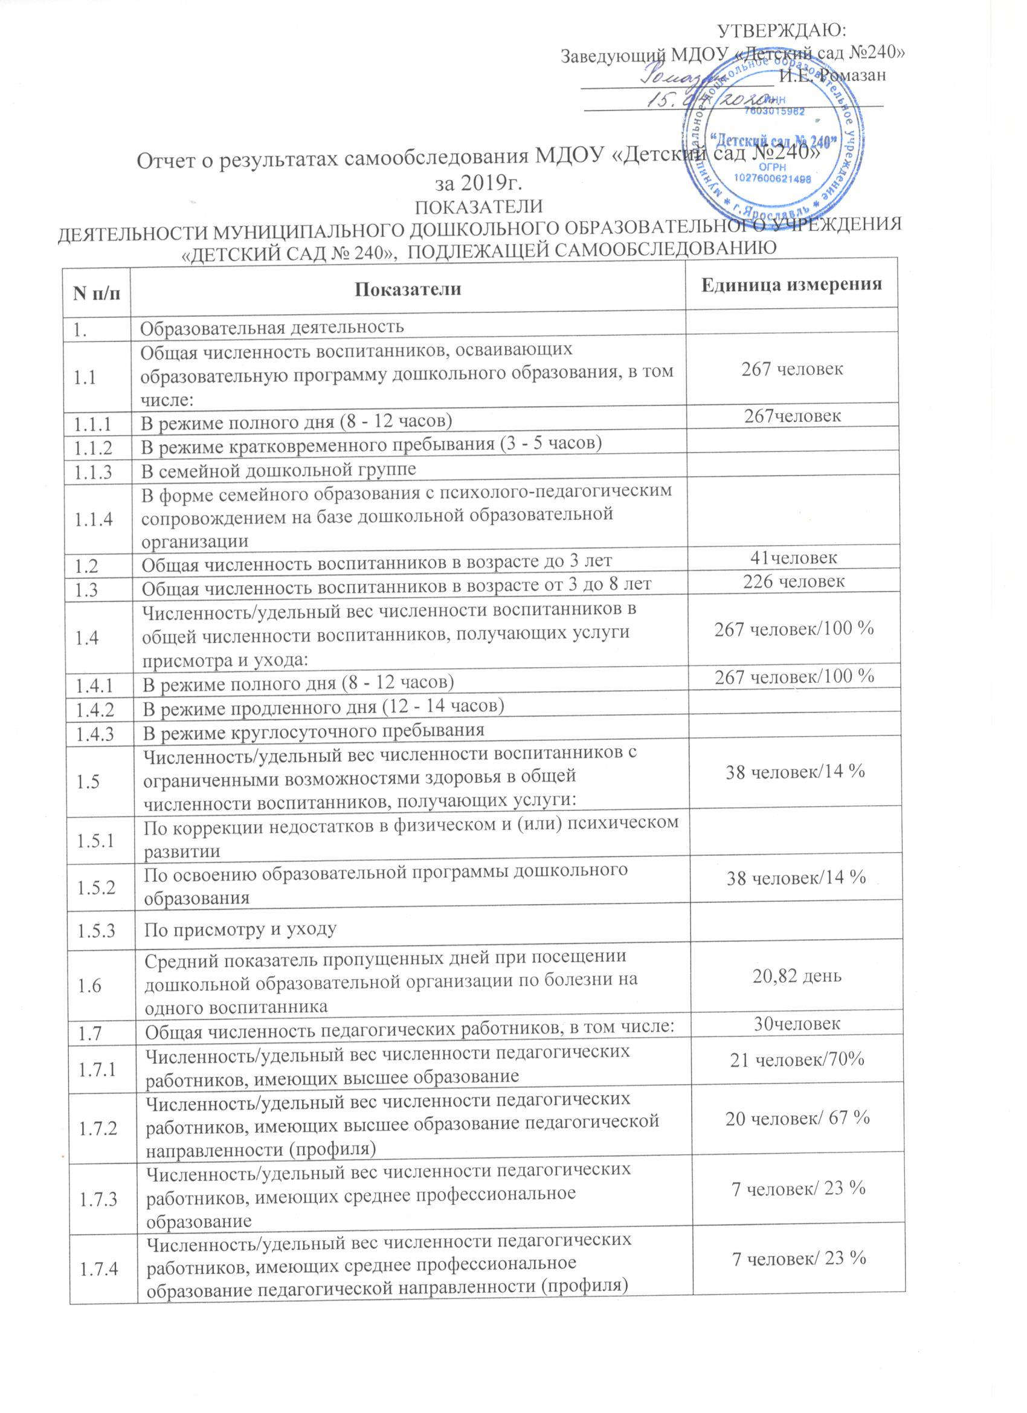
1.8 | Численность/удельный вес численности педагогических работников, которым по результатам аттестации присвоена квалификационная категория, в общей численности педагогических работников, в том числе: | 19 человек/ 63 %
1.8.1 | Высшая | 5 человек/ 17 %
1.8.2 | Первая | 14 человек/ 47 %
1.9 | Численность/удельный вес численности педагогических работников в общей численности педагогических работников, педагогический стаж работы которых составляет:
1.9.1 | До 5 лет | 5человек/ 17 %
1.9.2 | Свыше 30 лет | 10 человек/ 33 %
1.10 | Численность/удельный вес численности педагогических работников в общей численности педагогических работников в возрасте до 30 лет | 6 человек/ 20 %
1.11 | Численность/удельный вес численности педагогических работников в общей численности педагогических работников в возрасте от 55 лет | 4 человека/ 13 %
1.12 | Численность/удельный вес численности педагогических и административно-хозяйственных работников, прошедших за последние 5 лет повышение квалификации/профессиональную переподготовку по профилю педагогической деятельности или иной осуществляемой в образовательной организации деятельности, в общей численности педагогических и административно-хозяйственных работников | 7 человек/20%
1.13 | Численность/удельный вес численности педагогических и административно-хозяйственных работников, прошедших повышение квалификации по применению в образовательном процессе федеральных государственных образовательных стандартов в общей численности педагогических и административно-хозяйственных работников | 2 человека/ 7 %
1.14 | Соотношение "педагогический работник/воспитанник" в дошкольной образовательной организации | 1 человек/11,2 человек
1.15 | Наличие в образовательной организации следующих педагогических работников:
1.15.1 | Музыкального руководителя | да
1.15.2 | Инструктора по физической культуре | да
1.15.3 | Учителя-логопеда | да
1.15.4 | Логопеда
1.15.5 | Учителя-дефектолога | нет
1.15.6 | Педагога-психолога | да
2 | Инфраструктура
2.1 | Общая площадь помещений, в которых осуществляется образовательная деятельность, в расчете на одного воспитанника | 13,5 кв. м
2.2 | Площадь помещений для организации дополнительных видов деятельности воспитанников | 308 кв. м
2.3 | Наличие физкультурного зала | да
2.4 | Наличие музыкального зала | да
2.5 | Наличие прогулочных площадок, обеспечивающих физическую активность и разнообразную игровую деятельность воспитанников на прогулке | да

Аналитическая часть показателей самообследования
Отчет сформирован в соответствии с положениями:

- Федерального закона от 29 декабря 2012 г. № 273-ФЗ «Об образовании в Российской федерации», пункт 3 части 2 статьи 29;
- Приказа Министерства образования и науки Российской Федерации от 14 июня 2013 г. № 462 «Об утверждении порядка проведения самообследования образовательной организации»;
- Приказа Министерства образования и науки Российской Федерации от 10 декабря 2013 г. № 1324 «Об утверждении показателей деятельности образовательной организацией, подлежащей самообследованию».
- Приказа Министерства образования и науки Российской Федерации от 14 декабря 2017 г. № 1218 «О внесении изменений в порядок проведения самообследования образовательной организации, утвержденный приказом Министерства образования и науки Российской Федерации от 14 июня 2013 г. № 462»

Общая характеристика ДОУ

муниципальное дошкольное образовательное учреждение «Детский сад № 240»
(МДОУ «Детский сад № 240»)
Учредитель: Департамент образования мэрии г. Ярославля
Адрес: 150034, г. Ярославль. ул. Ранняя , 9а.
Контактная информация: телефон/ факс 38-48-44
Заведующий Ромазан Ирина Евгеньевна
адрес электронной почты: yardou240@yandex.ru
сайт ДОУ http://mdou240.edu.yar.ru
Дошкольное образовательное учреждение введено в эксплуатацию в 1989 году. Здание кирпичное, двухэтажное, однокорпусное. Детский сад расположен среди жилых домов, в отдалении от основной автомобильной дороги, таким образом экологическая обстановка удовлетворительная. Территория хорошо благоустроена: имеется большое количество зеленых насаждений (кустарников, деревьев), разбиты цветники и газоны.
На территории детского сада расположены:
- 12 прогулочных площадок, оснащенных верандами, спортивным и игровым оборудованием;
- спортивная площадка для занятий физкультурой;
- островки по сюжетам сказок: «Карлсон, который живет на крыше», домик бабы-Яги, «Кто пасется на лугу?», уголок мельника, семейка гномов, музей русской старины «Горенка» (создан в 2019г.)
Право детского сада на ведение образовательной деятельности подтверждается лицензией на осуществление образовательной деятельности серия 76Л02 №22/16 от 22.01.2016г., выданная департаментом образования Ярославской области. Настоящая лицензия предоставлена бессрочно.
Лицензия на осуществление медицинской деятельности от 24.10.2016 г, № ЛО-76-01-002020.

ДОУ работает по пятидневной рабочей неделе:
с 12-тичасовым пребыванием детей в группах общеобразовательной направленности и в группах компенсирующей направленности для детей с тяжелыми нарушениями речи с 7.00 до 19.00 часов.
Выходные: суббота, воскресенье и праздничные дни.

Показатель 1.1 -1.1.4.
Общая численность детей составляет 267 человек,100% воспитанников, осваивающих образовательную программу дошкольного образования, из них 100% в режиме полного дня (8-12часов). В системе образовательной деятельности ДОУ не используются формы семейного образования с психолого-педагогическим сопровождением, семейные группы.

Показатель 1.2-1.4.3
В 2019 году детский сад посещали 267детей. В учреждении функционировало 12 групп:
2 группы для детей раннего возраста-41 чел;
8групп для детей дошкольного возраста:
- вторая младшая-2группы( 42чел.)
- средняя группа-2 (51чел.)
- старшая группа -1 группа(24 чел)
- подготовительная к школе группа -2 гр.(52 чел.)
- 1 группа комбинированного вида (25 чел. из них 6 детей с ТНР)
2 группы - компенсирующей направленности для детей с тяжелым нарушением речи (32чел.)

Среди воспитанников: 139(52%) девочек, 128 (48%) мальчиков.
Показатель 1.5-1.5.3
Всего детей с ограниченными возможностями здоровья в общей численности воспитанников, получающих услуги – 38 чел. (14% от общей численности воспитанников). 32 воспитанника посещают группы компенсирующей направленности. 6 воспитанников комбинированную группу.
Показатель 1.6.
Медицинское обслуживание детей в ДОУ обеспечивается медицинской сестрой в соответствии с требованиями действующего законодательства в сфере здравоохранения.
Для оценки общего состояния дел по данному вопросу учитывается:
- общее состояние здоровья воспитанников – индекс здоровья-13,1%;
- заболеваемость детей в течение года-5561 дней;
- суммарные данные по группам здоровья для организации профилактической работы, закаливания и организации рационального питания:
1 группа-67 чел.
2 группа-183 чел.
3 группа 17 чел.
Средний показатель пропущенных дней при посещении дошкольной образовательной организации по болезни на одного воспитанника
За 2018 год – 16,3 дней
За 2019 год-20,8 дней

Показатель 1.7.-1.7.4.
Образовательную деятельность с детьми в детском саду осуществляет педагогический коллектив в составе 30 человек:
Образовательный уровень
Учебный год | Численный состав | Высшее | из них педагогическое | Среднее профессиональное  педагогическое | Среднее  (пед.класс)
2018 | 30 | 22 | 20 | 6 | 2
2019 | 30 | 21 | 20 | 7 | 2

Показатель 1.8 .-1.8.2
Уровень квалификации
Учебный год | Высшая квалификационная категория | Первая  квалификационная категория | Не аттестованы
2018 | 6 | 15 | 9
2019 | 5 | 14 | 11

66 % педагогов имеют богатый опыт образования и воспитания детей и составляют крепкую основу педагогического коллектива, что обеспечивает определенную стабильность и преемственность педагогической деятельности. 4 педагога-молодые специалисты, со стажем работы до 2 лет.

Показатель 1.9. -1.9.2
Данные педагогических кадров по педагогическому стажу

Показатель 1.10-1.11
Данные педагогических кадров по возрастным критериям
Доля педагогических работников во возрасте до 30 лет составляет 20% (6 чел. )

Доля педагогических работников во возрасте от 55 лет составляет : 13,3% (4 чел. )

Показатель 1.12-1.14
Для повышения качества образования необходимо постоянное повышение педагогической компетенции. В детском саду созданы благоприятные условия для повышения профессиональной компетентности педагогов.
В 2019 уч. году - курсы повышения квалификации по реализации ФГОС ДО-72ч., согласно плана-графика повышения квалификации прошли 2 педагога, таким образом, всего по ФГОС, обучены 24 педагогов, 2 педагога не обучены т.к. один находился в отпуске по уходу за ребенком и 1 совместитель,4 –молодые специалисты.
Четыре педагога прошли профессиональную переподготовку «Педагогика и методика дошкольного образования».
Курсы повышения квалификация (72 часа) прошел заведующий детским садом.
Педагоги детского сада активно посещают и проводят мастер-классы для педагогов города, специалисты: инструктор по физкультуре, музыкальный руководитель, учителя-логопеды систематически посещают МО специалистов Заволжского района.
Педагоги ДОУ принимают участие в инновационной деятельности ( детский сад является участником МИП «Дошкольная астрономия в дошкольном образовательном учрежении».
В ДОУ на каждого педагогического работника приходится 11,2 воспитанников.

Показатель 1.15
Образовательную деятельность с детьми в детском саду осуществляет педагогический коллектив в составе 30человек:
- старший воспитатель;
- учитель-логопед-2 чел.;
- педагог-психолог;
- музыкальный руководитель-2чел (1 чел. из них совместитель);
- инструктор физкультуры -2 чел.;
- воспитатели-22чел.

Показатель 2 Инфраструктура
Анализ показателей указывает на то, что МДОУ «Детский сад № 240» имеет достаточную инфраструктуру, которая соответствует требованиям СанПиН 24.1.3049-13 «Санитарно-эпидемиологические требования к устройству, содержанию и организации режима работы дошкольных образовательных организаций» и позволяет реализовывать образовательные программы в полном объеме в соответствии с ФГОС ДО.
Общая площадь помещений, в которых осуществляется образовательная деятельность, в расчете на одного ребенка 13,5кв. м
В ДОУ созданы условия для проведения образовательной деятельности. В обоих зданиях имеются в наличии музыкальные и физкультурные залы. Общая площадь для проведения дополнительных видов деятельности воспитанников составляет 308 кв. м
Дополнительные данные о результативности деятельности МДОУ «Детский сад №240»:- представлены в публичном отчёте.

Выводы: анализируя данные самообследования МДОУ «Детский сад №240» по основным разделам, можно сделать вывод о стабильных результатах образовательного учреждения.

